Творческие задачи для подготовки к республиканским и всероссийским олимпиадам по экологии.
Задача 1. «Куда пропали лемминги?»
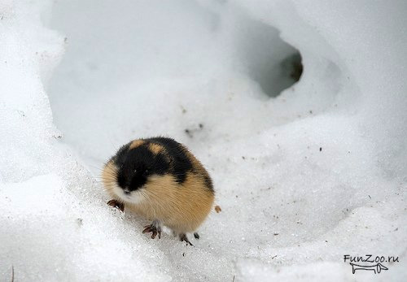
Говорят, что первые переводчики Библии на норвежский язык, пытаясь объяснить, что такое нашествие саранчи, использовали аналогию с массовым появлением леммингов. Пример апокрифичен, но показателен. Жители Норвегии и других стран самого севера Европы на протяжении веков становились свидетелями регулярных, случающихся раз в 3-5 лет, вспышек численности леммингов и других мелких грызунов. Под снегом проходит значительная часть жизни леммингов: здесь они не только активно питаются, но и приступают в конце зимы кразмножению. Когда леммингов много, они в начале лета встречаются повсюду, в том числе — и в населенных пунктах. Они в массе гибнут, попадая в реки и другие неподходящие для них места. В 1970 году, например, чтобы убрать с дорог многочисленные трупы погибших зверьков, пришлось даже использовать снегоочистительную технику. Однако, начиная с 1994 года регулярные вспышки численности леммингов прекратились. Сравнение нашествия саранчи с набегами леммингов уже ничего не объяснит молодому поколению норвежцев. Причиной столь радикального изменения популяционной динамики леммингов является:
а) активный пресс хищников и паразитов
б) нехватка кормовой базы
в) чрезвычайная редкость вида
г) изменение климата

Задача 2. «Что мешает гладким китам?»

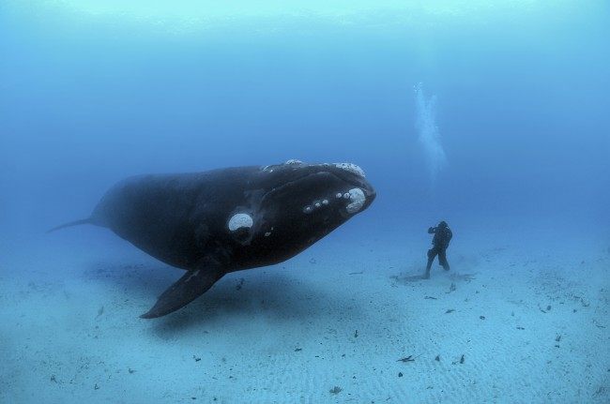
Гладкие киты были сильно истреблены ещё до механизации китобойного промысла, поскольку их легко поймать: они обитают недалеко от берега, у поверхности воды, медлительны, а убитые киты держатся на поверхности воды за счёт большого количества (до 40 % веса тела) подкожного жира, облегчая буксировку. В настоящее время гладкие киты немногочисленны и не имеют хозяйственного значения. Численность северных гладких китов оценивается всего в 300 особей, японских— в 200, южных— в 7500 особей. Два первых вида занесены в списки Международной Красной книги как вымирающие виды, популяция южных гладких китов постепенно восстанавливается, увеличиваясь примерно на 7 % в год. Гладкие киты активно используют акустическую коммуникацию, причем их звуки могут распространяться в океанических водах на сотни километров. Террористические акты, произошедшие в США 11сентября 2001 года, способствовали незапланированным исследованиям на гладких китах. Ученые выяснили, что наибольшее воздествие на популяцию североатлантических гладких китов оказывает:
а) промышленная охота.
б) деятельность террористов.
в) сильный ветер, вызывающий волны большой высоты.
г) интенсивность морского трафика (судодвижения).
Задача 3 «Истребители вредителей»
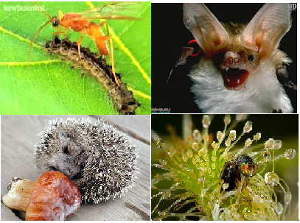
Известно, что птицы в тропических экосистемах (как и во многих других) оказывают ощутимое воздействие на членистоногих, в том числе на растительноядных насекомых. Предотвращая доступ птиц к участкам тропического леса с помощью куполов из крупной сетки, можно наблюдать повышение численности членистоногих на изолированных участках по сравнению с неизолированными. Однако те, кто проводил такие опыты, всегда пренебрегали ролью ещё одной группы организмов, которые тоже не могли пробраться сквозь заграждения из сетки. Две новые работы, в которых заграждения устанавливали на одних участках только ночью, на других — только днем, а на третьих — круглосуточно, показали, что эти организмы оказывают на членистоногих обитателей тропических экосистем влияние вполне сравнимое с влиянием насекомоядных птиц. Этой группой являются:
а) ежи
б) насекомоядные растения (виды семейства росянки, венерина мухоловка).
в) летучие мыши.
г) насекомые наездники.
Задача 4
«Роль птиц в жизни леса»
Канадские экологи установили, что важнейшую роль в жизни африканских тропических лесов играют птицы, питающиеся плодами деревьев. Семена, прошедшие через пищеварительный тракт птиц, не поедаются жуками-зерновками, и поэтому там, где много птиц, лес быстро восстанавливается. Снижение численности птиц приводит к почти полному уничтожению семян жуками. С другой стороны, снижение плотности листового полога ведет к сокращению числа птиц. Данный пример является иллюстрацией:
А) Обратной отрицательной связи
Б) Прямой связи
В) Обратной положительной связи
Г) Универсального свойства экосистем-эмерджентности.
Задача 5
«Биотопливо: благо или вред»
Биотопливо входит в моду. Использование биотоплива, например этанола (этилового спирта) или дизельного топлива (биодизеля), полученного из специально выращенных растений, обычно рассматривают как важный шаг к сокращению выбросов углекислого газа (СО2) в атмосферу. Стремительно расширяющееся производство биотоплива наблюдается во многих районах Земли (прежде всего в тропиках). Конечно, при сжигании биотоплива углекислый газ попадает в атмосферу совершенно так же, как и при сжигании ископаемого топлива (нефти, угля, газа). Разница в том, что образование растительной массы, из которой было получено биотопливо, шло за счет фотосинтеза, то есть процесса, связанного с потреблением СО2. Соответственно, использование биотоплива рассматривается как «углерод-нейтральная технология»: сначала атмосферный углерод (в виде СО2) связывается растениями, а потом выделяется при сжигании веществ, полученных из этих растений. Данный пример:
а) согласуется с концепцией устойчивого развития.
б) не входит в концепцию устойчивого развития.
в) перспективен; за биотопливом будущее.
г) противоречит концепции устойчивого развития

Задача 6
«Рост фитопланктона»
Исследования в Чукотском море дали неожиданные результаты: под полутораметровой толщей льда зарегистрирована вспышка роста фитопланктона. Более того, подо льдом фитопланктон чувствует себя гораздо лучше, чем на открытой воде. Предположительно, рост фитопланктона стал возможен из-за:
а) похолоданием климата в северных широтах и изменением характеристик ледового покрова.
б) увеличения прозрачности льда и из-за образования на его поверхности озер с талой водой.
в) выпадение биогенного элемента азота в виде кислотных дождей.
г) уменьшение численности планктоноядных китов

